Especificación de requisitos de software

Proyecto: Control y notificación de asistencia de estudiantes

Abril del 2012

Instrucciones para el uso de este formato

Este formato es una plantilla tipo para documentos de requisitos del software.

Está basado y es conforme con el estándar IEEE Std 830-1998.

Las secciones que no se consideren aplicables al sistema descrito podrán de forma justificada indicarse como no aplicables (NA).

Notas:
Los textos en color azul son indicaciones que deben eliminarse y, en su caso, sustituirse por los contenidos descritos en cada apartado.

Los textos entre corchetes del tipo “” permiten la inclusión directa de texto con el color y estilo adecuado a la sección, al pulsar sobre ellos con el puntero del ratón.

Los títulos y subtítulos de cada apartado están definidos como estilos de MS Word, de forma que su numeración consecutiva se genera automáticamente según se trate de estilos “Titulo1, Titulo2 y Titulo3”.

La sangría de los textos dentro de cada apartado se genera automáticamente al pulsar Intro al final de la línea de título. (Estilos Normal indentado1, Normal indentado 2 y Normal indentado 3).

El índice del documento es una tabla de contenido que MS Word actualiza tomando como criterio los títulos del documento.
Una vez terminada su redacción debe indicarse a Word que actualice todo su contenido para reflejar el contenido definitivo.

.
Ficha del documento

Fecha | Revisión | Autor | Verificado dep. Calidad.
12/04/2012 |  | - Johann Santiago Feria Sanabria  -Daniel Felipe Castellanos Diaz  -Juan Pablo Peralta Martínez

Documento validado por las partes en fecha:

Por la comunidad
Centro de Electricidad, Electrónica y Telecomunicaciones

Contenido
FICHA DEL DOCUMENTO 3
CONTENIDO 4
1 INTRODUCCIÓN 6
1.1 Propósito 6
1.2 Alcance 6
1.3 Personal involucrado 6
1.4 Definiciones, acrónimos y abreviaturas 7
1.5 Referencias 7
1.6 Resumen 7
2 DESCRIPCIÓN GENERAL 7
2.1 Perspectiva del producto 7
2.2 Funcionalidad del producto 8
2.3 Características de los usuarios 8
2.4 Restricciones 9
2.5 Suposiciones y dependencias 9
3 REQUISITOS ESPECÍFICOS 9
3.1 Requisitos comunes de las interfaces 20
3.1.1 Interfaces de usuario 20
3.1.2 Interfaces de hardware 20
3.1.3 Interfaces de software 20
3.1.4 Interfaces de comunicación 21
3.2 Requerimientos funcionales 21
3.2.1 Requisito funcional 1 21
3.2.2 Requisito funcional 2 21
3.2.3 Requisito funcional 3 21
3.2.4 Requisito funcional 4 21
3.2.5 Requisito funcional 5 22
3.2.6 Requisito funcional 6 22
3.2.7 Requisito funcional 7 22
3.2.8 Requisito funcional 8 22
3.2.9 Requisito funcional 9 22
3.3 Requerimientos no funcionales 23
3.3.1 Requisitos de rendimiento 23
3.3.2 Seguridad 23
3.3.3 Fiabilidad 23
3.3.4 Disponibilidad 23
3.3.5 Mantenibilidad 23
3.3.6 Portabilidad 23

- Introducción

Este documento es una Especificación de Requisitos Software (ERS) del Sistema de información para el control y notificación de asistencia de estudiantes. Esta especificación se ha estructurado basándose en las directrices dadas por el estándar IEEE Práctica Recomendada para Especificaciones de Requisitos Software ANSI/IEEE 830, 1998.

  - Propósito

El presente documento tiene como propósito definir las especificaciones funcionales, no funcionales para el desarrollo de un sistema de información para el control y notificación de asistencia de estudiantes

  - Alcance

El sistema de información está diseñado para el control de asistencia de docentes, notificación inmediata a padres de familia e informe mensual, con el registro de los estudiantes y todos sus datos para la automatización de procesos.
  - Personal involucrado

Nombre | Juan Pablo Peralta Martínez
Rol | Analista, diseñador y programador
Categoría Profesional | TSU-Informática
Responsabilidad | Análisis de información, diseño y programación
Información de contacto | juanpabloperalta2007@gmail.com

Nombre | Daniel Felipe Castellanos Diaz
Rol | Analista, diseñador y programador
Categoría Profesional | TSU-Informática
Responsabilidad | Análisis de información, diseño y programación
Información de contacto | danielcastellanos959@gmail.com

Nombre | Johann Santiago Feria Sanabria
Rol | Analista, diseñador y programador
Categoría Profesional | TSU-Informática
Responsabilidad | Análisis de información, diseño y programación
Información de contacto | santiferia4@gmail.com

  - Definiciones, acrónimos y abreviaturas

Nombre | Descripción
Usuario | Persona que usará el sistema para gestionar procesos
ERS | Especificación de Requisitos Software
RF | Requerimiento Funcional
RNF | Requerimiento No Funcional
 | d

  - Referencias

Titulo del Documento | Referencia
Standard IEEE 830 - 1998 | IEEE

  - Resumen

Este documento consta de tres secciones. En la primera sección se realiza una introducción al mismo y se proporciona una visión general de la especificación de recursos del sistema.

En la segunda sección del documento se realiza una descripción general del sistema, con el fin de conocer las principales funciones que éste debe realizar, los datos asociados y los factores, restricciones, supuestos y dependencias que afectan al desarrollo, sin entrar en excesivos detalles.

Por último, la tercera sección del documento es aquella en la que se definen detalladamente los requisitos que debe satisfacer el sistema.

- Descripción general

  - Perspectiva del producto
El sistema de información para el control y notificación de asistencias de estudiantes es una plataforma diseñada para entornos web, la cual se puede instalar de forma local en un servidor o plataformas en la nube como azure, aws o google Cloud, de funcionalidad en cualquier explorador de internet.

  - Funcionalidad del producto

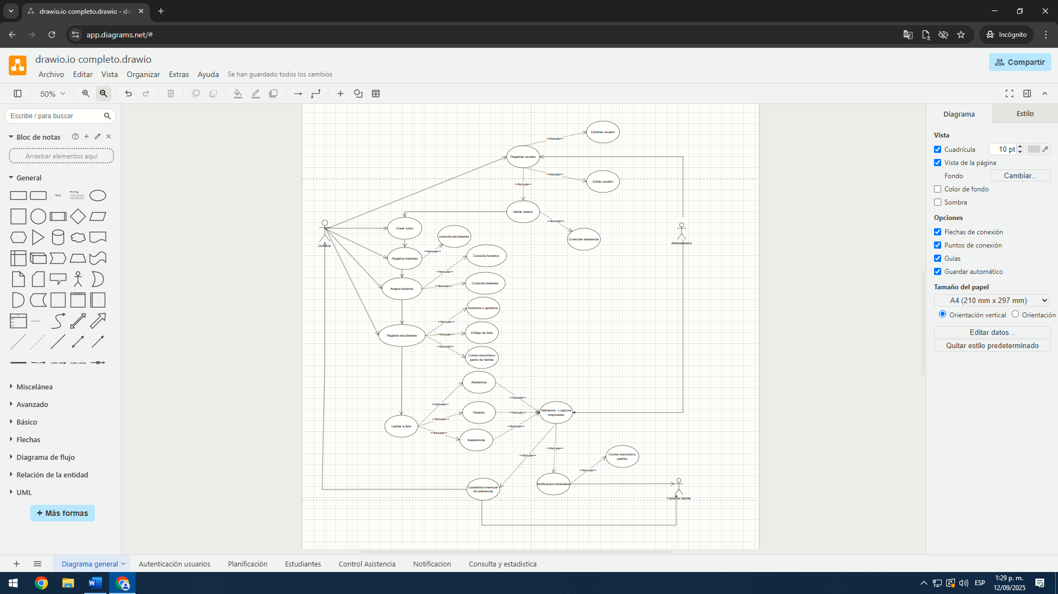

  - Características de los usuarios
Tipo de usuario | Docente
Formación | Pedagogía
Actividades | Registro de estudiantes, llamado a lista, registro de asistencia, inasistencia o retardo, revisar estadística mensual

Tipo de usuario | Administrador
Formación | Sistemas
Actividades | Registro de docente, validar y captura de respuestas

Tipo de usuario | Padre de familia
Formación | Primaria, bachiller, no aplica
Actividades | Revisión asistencia del estudiante
.

Tipo de usuario | Estudiantes
Formación | Primaria
Actividades | Registro de estudiante
  - Restricciones
- Interfaz para ser usada con internet.
- Uso de Dominio (X)
- Lenguajes y tecnologías en uso: HTML, CSS, react, angular, laravel,
- Los servidores deben ser capaces de atender consultas concurrentemente.
- El sistema se diseñará según un modelo cliente/servidor.
- El sistema deberá tener un diseño e implementación sencilla, independiente de la plataforma o del lenguaje de programación.
.
  - Suposiciones y dependencias

- Se asume que los requisitos aquí descritos son estables
- Los equipos en los que se vaya a ejecutar el sistema deben cumplir los requisitos antes indicados para garantizar una ejecución correcta de la misma

- Requisitos específicos

Requerimientos Funcionales

Identificación del requerimiento: | RF01
Nombre del Requerimiento: | Registrar usuario
Características: | - Crear cuenta  1.2 Validar datos personales  1.3 Confirmar registro por correo
Descripción del requerimiento: | El sistema debe permitir que cada usuario (docente, acudiente o coordinador) cree su propia cuenta registrando su información personal y credenciales de acceso.
Requerimiento Funcional | RNF01, RNF03
Requerimiento NO funcional: | RNF09, RNF12
Prioridad del requerimiento: Alta
Entradas |  | Salida
Datos personales, correo, contraseña, rol. |  | Usuario registrado exitosamente.
Actores involucrados |  | Docente, Coordinador, Administrador

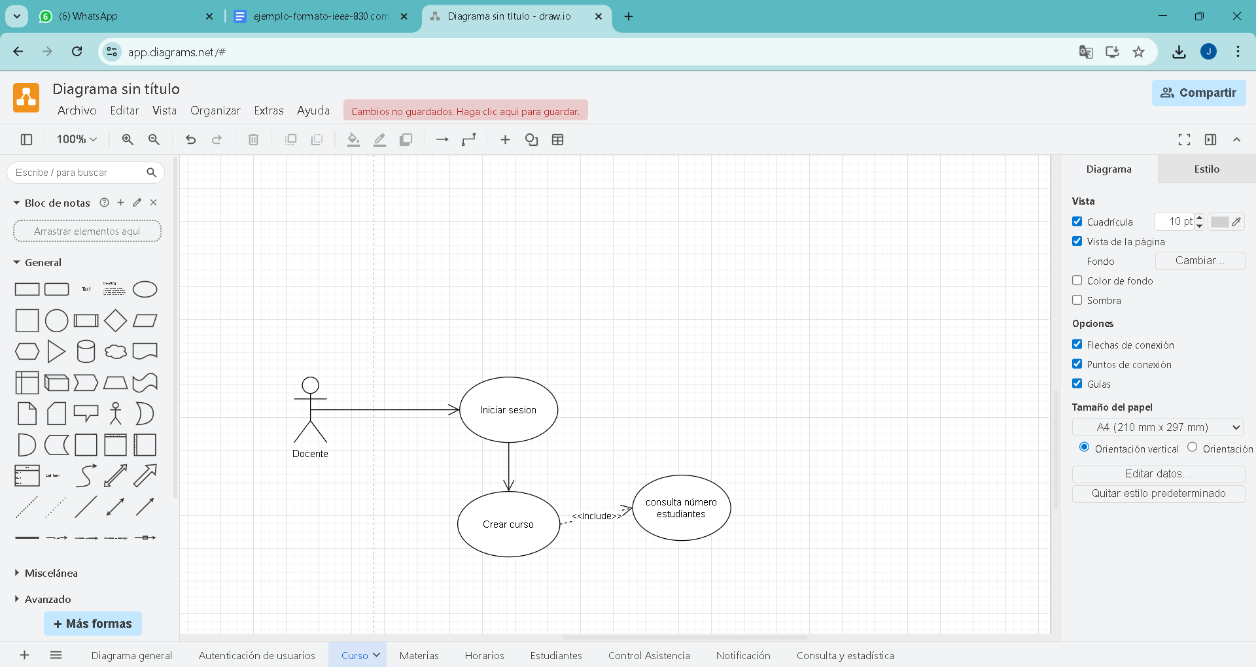

Nombre del Requerimiento: | Iniciar sesión
Características: | 1.1 Ingresar credenciales  1.2 Seleccionar rol
Descripción del requerimiento: | El sistema permitirá que los usuarios registrados inicien sesión ingresando su correo, contraseña y el rol correspondiente.
Requerimiento Funcional | RF01, RNF04
Requerimiento NO funcional: | RNF08, RNF10
Prioridad del requerimiento:
Alta
Identificación del requerimiento: | RF02
Entradas |  | Salida
Correo  Contraseña  rol. |  | Acceso al sistema
Actores involucrados |  | Docente, Acudiente, Coordinador

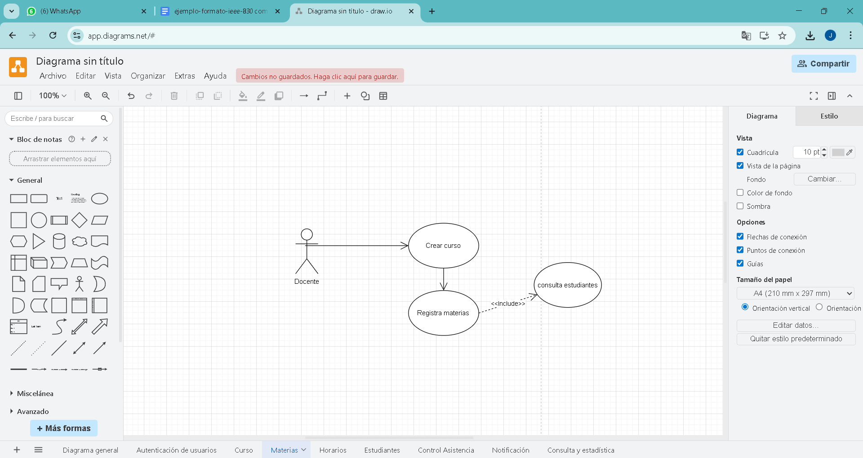

Nombre del Requerimiento: | Recuperar contraseña
Características: | - Validar correo  1.2 Enviar enlace de recuperación
Descripción del requerimiento: | El sistema debe permitir a los usuarios recuperar su contraseña mediante el envío de un enlace seguro a su correo electrónico registrado
Requerimiento Funcional | RF02, RNF05
Requerimiento NO funcional: | RNF09
Prioridad del requerimiento:
Alta
Identificación del requerimiento: | RF03
Entradas |  | Salida
Correo electrónico del usuario. |  | Enlace de recuperación enviado.
Actores involucrados |  | Todos los usuarios

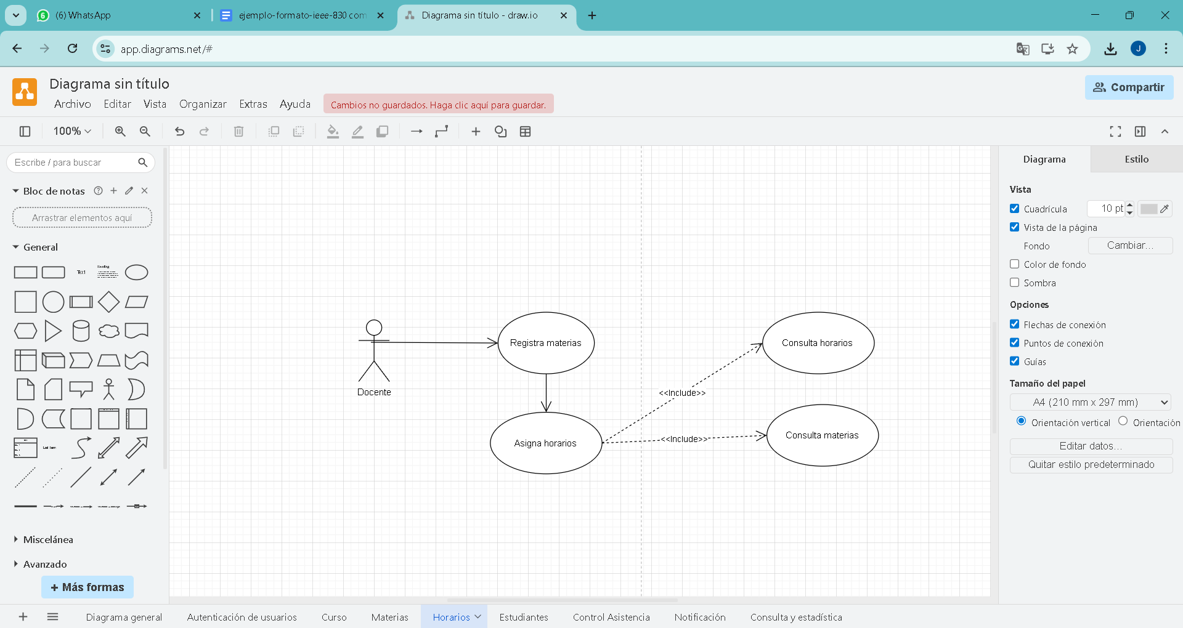

Nombre del Requerimiento: | Visualizar usuarios
Características: | 1.1 Consultar lista de usuarios  1.2 Filtrar por rol o nombre
Descripción del requerimiento: | El administrador podrá visualizar todos los usuarios registrados en el sistema y consultar su información básica
Requerimiento Funcional | RF02, RF06
Requerimiento NO funcional: | RNF11
Prioridad del requerimiento:
Alta
Identificación del requerimiento: | RF04
Entradas |  | Salida
Parametros de busqueda |  | Lista de usuarios
Actores involucrados |  | Docente

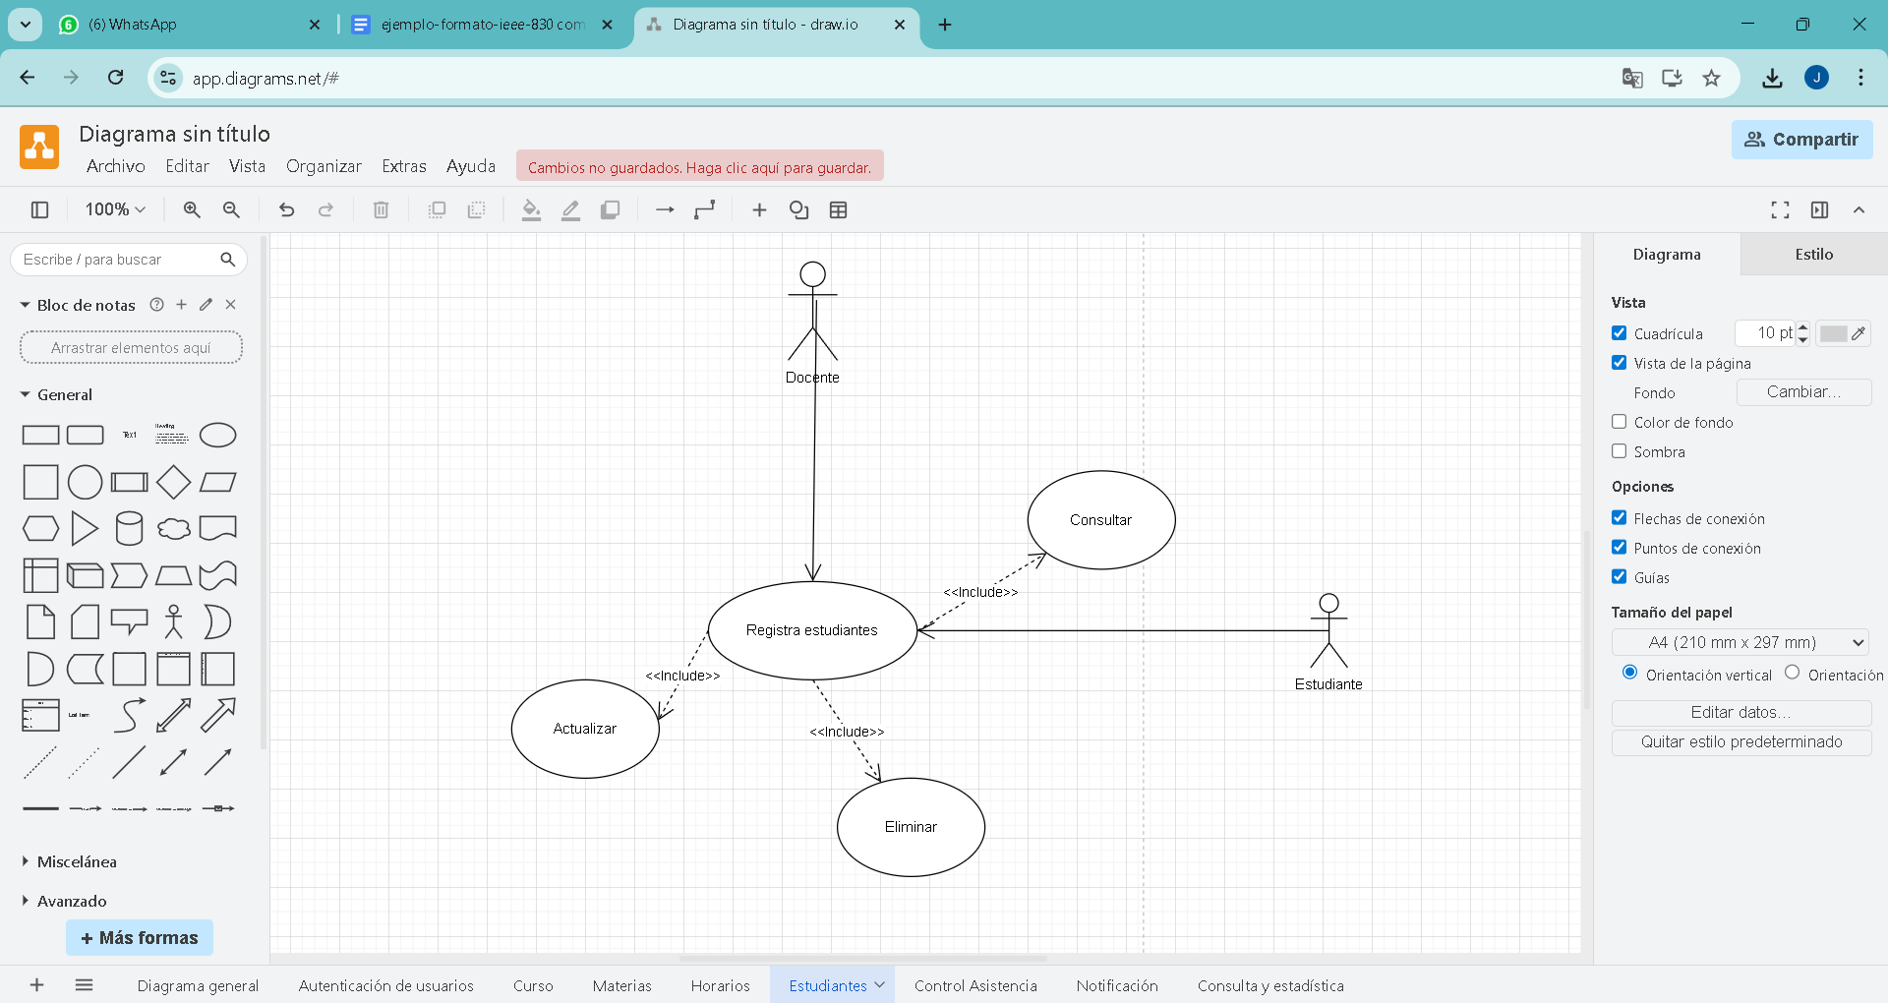

Nombre del Requerimiento: | Editar usiario
Características: | 1.1 Modificar datos personales  1.2 Actualizar estado de cuenta
Descripción del requerimiento: | El administrador podrá modificar la información de cualquier usuario registrado cuando sea necesario.
Requerimiento Funcional | RF01 RF07
Requerimiento NO funcional: | RNF09
Prioridad del requerimiento:
Alta
Identificación del requerimiento: | RF05
Entradas |  | Salida
Datos del usuario a modificar |  | Usuario actualizado
Actores involucrados |  | Administrador

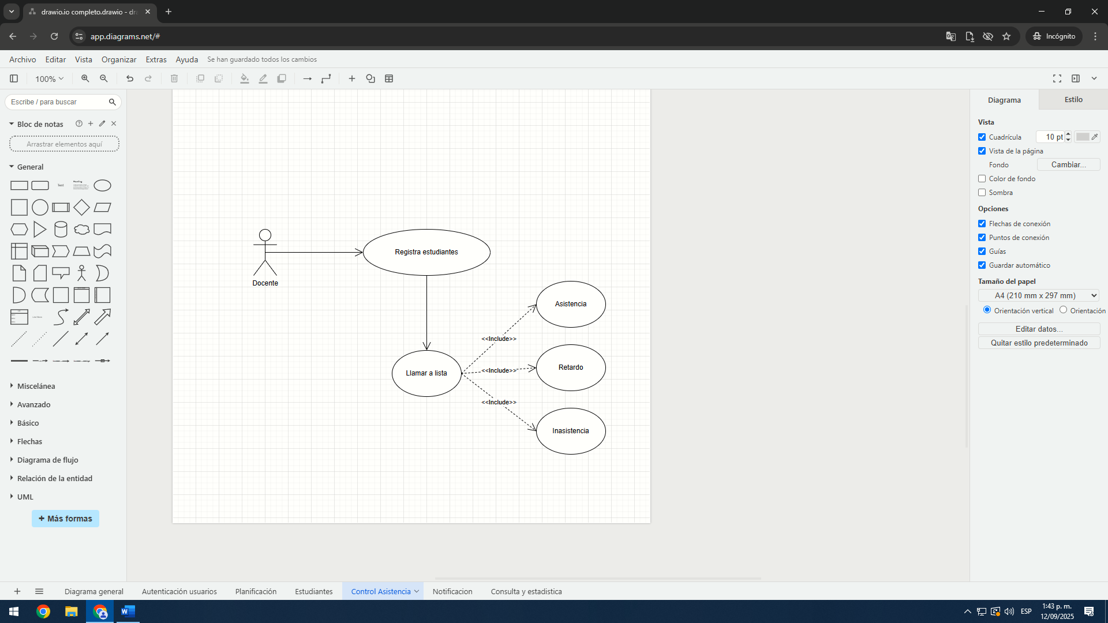

Nombre del Requerimiento: | Iniciar sesión
Características: | 1.1 Ingresar credenciales  1.2 Seleccionar rol
Descripción del requerimiento: | El sistema permitirá que los usuarios registrados inicien sesión ingresando su correo, contraseña y el rol correspondiente.
Requerimiento Funcional | RF03, RF05
Requerimiento NO funcional: | RNF09
Prioridad del requerimiento:
Alta
Identificación del requerimiento: | RF06
Entradas |  | Salida
Identificación del usuario. |  | Usuario eliminado
Actores involucrados |  | Administrador

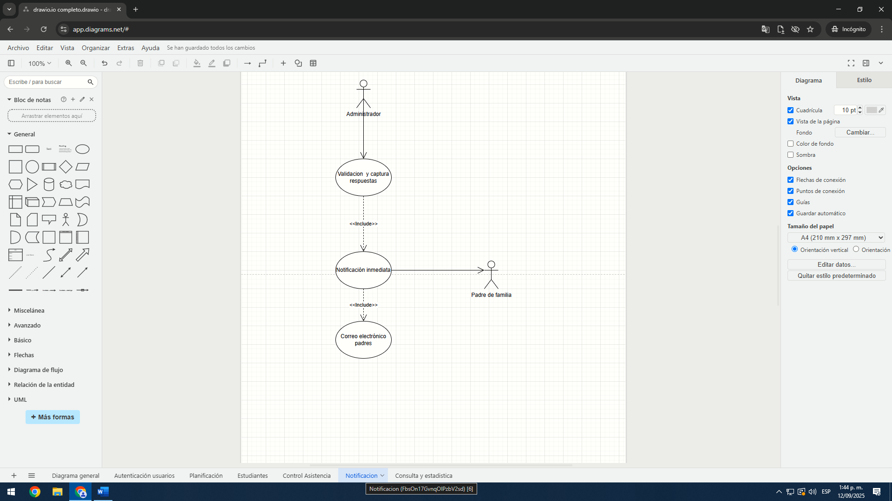

Nombre del Requerimiento: | Crear curso
Características: | 1.1 Asignar código  1.2 Asignar docente responsable
Descripción del requerimiento: | El administrador puede crear cursos con un código único y designar un docente encargado.
Requerimiento Funcional | RF01, RF04
Requerimiento NO funcional: | RNF09
Prioridad del requerimiento:
Alta
Identificación del requerimiento: | RF07
Entradas |  | Salida
Nombre del estudiante  Código de la lista  Clase |  | Notificación correo electrónico
Actores involucrados |  | Administrador  Padre de familia

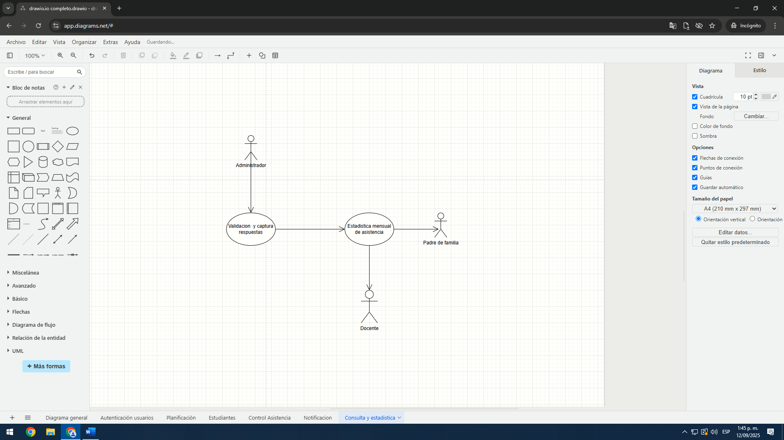

Nombre del Requerimiento: | Consulta y estadística
Características: | 1. Validación y captura de respuestas  2. Estadística mensual asistencia
Descripción del requerimiento: | El módulo de Consulta y estadística está diseñado para consultar y recibir un reporte mensual sobre la asistencia que tuvo el estudiante en la clase durante el mes.
Requerimiento Funcional | RF01, RF02, RF03, RF04, RF05, RF06, RF07
Requerimiento NO funcional: | RNF01, RNF06, RNF07, RNF08, RNF09, RNF12, RNF13, RNF14, RNF15
Prioridad del requerimiento:
Alta
Identificación del requerimiento: | RF08
Entradas |  | Salida
Correo electrónico padre  Correo electrónico docente |  | Reporte y estadística mensual
Actores involucrados |  | Administrador  Padre de familia  Docente

Requerimientos No Funcionales.

Usabilidad

Identificación del requerimiento: | RNF01
Nombre del Requerimiento: | Interfaz de Usuario
Características: | Interfaz Intuitiva y responsiva
Descripción del requerimiento: | El sistema debe ofrecer una interfaz de uso sencilla y cumplir con las normas de accesibilidad
Prioridad del requerimiento:
Media

Seguridad

Identificación del requerimiento: | RNF02
Nombre del Requerimiento: | Registro de accesos
Características: | El sistema debe auditar los intentos de ingreso.
Descripción del requerimiento: | El sistema debe registrar en un log todos los intentos de inicio de sesión fallidos.
Prioridad del requerimiento:
Media

Identificación del requerimiento: | RNF03
Nombre del Requerimiento: | Acceso al Sistema
Características: | El acceso al sistema se debe hacer bajo protocolo Https
Descripción del requerimiento: | Todos los accesos al sistema deben realizarse mediante HTTPS con certificados válidos.
Prioridad del requerimiento:
Alta

Identificación del requerimiento: | RNF04
Nombre del Requerimiento: | Seguridad en almacenamiento de credenciales
Características: | Protección de Contraseñas mediante encriptación
Descripción del requerimiento: | Las contraseñas de los usuarios deben almacenarse utilizando un algoritmo de encriptación.
Prioridad del requerimiento:
Alta

Identificación del requerimiento: | RNF05
Nombre del Requerimiento: | Roles de Usuarios
Características: | Control de acceso basado en roles
Descripción del requerimiento: | Gestionar un esquema de control de acceso basado en roles (administrador, docente, padre).
Prioridad del requerimiento:
Alta

Rendimiento

Identificación del requerimiento: | RNF06
Nombre del Requerimiento: | Tiempo de respuesta del sistema
Características: | El sistema debe garantizar respuestas rápidas bajo condiciones normales.
Descripción del requerimiento: | El sistema debe registrar estudiantes, la asistencia y generar los reportes mensuales en menos de 4 segundos bajo carga normal.
Prioridad del requerimiento:
Alta

Identificación del requerimiento: | RNF07
Nombre del Requerimiento: | Soporte de usuarios concurrentes
Características: | El sistema debe soportar picos de uso sin afectar el rendimiento
Descripción del requerimiento: | El sistema debe soportar al menos 500 usuarios concurrentes en horas pico.
Prioridad del requerimiento:
Alta

Identificación del requerimiento: | RNF08
Nombre del Requerimiento: | Procesamiento
Características: | Generar el reporte de asistencia en tiempo estimado
Descripción del requerimiento: | El envío de notificaciones y reportes mensuales deben realizarse en un tiempo máximo de 3 segundos después de registrar la asistencia.
Prioridad del requerimiento:
Alta

Disponibilidad

Identificación del requerimiento: | RNF09
Nombre del Requerimiento: | Disponibilidad del Sistema
Características: | Garantizar el acceso al sistema la mayor parte del tiempo.
Descripción del requerimiento: | El sistema debe tener una disponibilidad mínima del 99.5% mensual.
Prioridad del requerimiento:
Alta

Identificación del requerimiento: | RNF10
Nombre del Requerimiento: | Caída del Servicio
Características: | Recuperación del sistema.
Descripción del requerimiento: | En caso de la caída de un servicio, el sistema tiene la capacidad de recuperase máximo en 15 minutos.
Prioridad del requerimiento:
Alta

Identificación del requerimiento: | RNF11
Nombre del Requerimiento: | Plan de Respaldo
Características: | Backup de la base de datos
Descripción del requerimiento: | Debe existir un plan de respaldo automático diario de la base de datos
Prioridad del requerimiento:
Alta

Mantenibilidad

Identificación del requerimiento: | RNF12
Nombre del Requerimiento: | Arquitectura del Software
Características: | Arquitectura de Desarrollo de Software
Descripción del requerimiento: | La arquitectura debe ser modular (usuarios, estudiantes, asistencia, reportes), para permitir la sustitución de componentes sin afectar al resto del sistema.
Prioridad del requerimiento:
Alta

Portabilidad

Identificación del requerimiento: | RNF13
Nombre del Requerimiento: | Compatibilidad de navegadores
Características: | El sistema debe poder usarse en distintos navegadores.
Descripción del requerimiento: | La aplicación debe ser compatible con Chrome, Firefox y Edge (últimas dos versiones).
Prioridad del requerimiento:
Media

Escalabilidad

Identificación del requerimiento: | RNF14
Nombre del Requerimiento: | Escalabilidad
Características: | El sistema debe crecer de manera flexible
Descripción del requerimiento: | El sistema debe permitir duplicar la capacidad de usuarios concurrentes agregando recursos de infraestructura sin reescribir el software.
Prioridad del requerimiento:
Media

Identificación del requerimiento: | RNF15
Nombre del Requerimiento: | Pruebas del Software
Características: | Prueba Unitarias
Descripción del requerimiento: | El sistema debe contar con pruebas unitarias que cubran al menos el 70% del código.
Prioridad del requerimiento:
Alta

Identificación del requerimiento: | RNF16
Nombre del Requerimiento: | Notificaciones masivas
Características: | Envíos simultáneos
Descripción del requerimiento: | El sistema debe soportar el envío de múltiples correos electrónicos de forma simultánea sin retrasos significativos.
Prioridad del requerimiento:
Alta

  - Requisitos comunes de las interfaces
.
    - Interfaces de usuario

La interfaz con el usuario consistirá en un conjunto de pantallas con botones, listas y campos de texto diseñados específicamente para el sistema de control de asistencia. Esta interfaz será accesible y visualizada desde un navegador de internet, facilitando el registro y consulta de asistencia de manera sencilla y eficiente.

    - Interfaces de hardware

Será necesario disponer de equipos de cómputos en perfecto estado con las siguientes características:

- Adaptadores de red.
- Procesador AMD Ryzen 5 5600G
- Disco de almacenamiento SSD de 256 GB.
- Memoria RAM mínima de 8GB
- Monitor xiaomi A24i de 23.8
- Mouse.inalambrico
- Teclado.inalambrico

    - Interfaces de software

- Sistema Operativo: Windows 10 pro o superior.
- Explorador: Apto para cualquier explorador

    - Interfaces de comunicación

Nuestro sistema de control de asistencia asegura que los servidores, dispositivos y aplicaciones se comuniquen utilizando protocolos estándar de internet siempre que sea posible. Por ejemplo, para la transferencia de archivos o datos de asistencia, se emplean protocolos confiables como FTP u otros adecuados, garantizando la seguridad y eficiencia en la gestión de la información.

  - Requisitos funcionales
    - Requisito funcional 1

- Autentificación de Usuarios: Los usuarios (administrador, docentes y padres) deberán identificarse para acceder al sistema.

✔ El sistema podrá ser consultado por cualquier usuario según su rol:

- Administrador: gestión de usuarios, cursos, horarios y reportes.
- Docente: gestión de asistencia, cursos, horarios y envío de notificaciones a padres.
- Padres: consultar asistencia, retardos e inasistencias de sus hijos.

    - Requisito funcional 2

- Gestión Académica: El sistema permitirá manejar información académica general vinculada a cursos y horarios.

✔ Consultar Cursos: muestra información sobre los cursos, duración y responsables.
✔ Consultar Horarios: permite a docentes, estudiantes y padres conocer la programación de clases.

    - Requisito funcional 3

- Registrar Usuarios: El sistema permitirá al usuario (estudiante, docente y Administrador) registrarse. El usuario debe suministrar datos como: Nombre, Apellido, E-mail, Usuario y Password.

    - Requisito funcional 4

- Modificar: Permite al administrador modificar datos de los usuarios, materias y cuentas creadas. También podrá actualizar información de
Cursos, horarios y estudiantes.

    - Requisito funcional 5

- Gestionar Aula virtual: Permite información referente al aula virtual.
- Crear Cursos: Permite al docente una vez que haya accedido con su cuenta crear su materia.
- Registrar Estudiante: El docente deberá suministrar el documento de identidad de los estudiantes, nombre, código de lista y correo electrónico de padres para poder incluirlos en una materia.
- Descargas: Permite a los padres y docentes descargar informes generados acerca de los estudiantes y su efectividad.
- Asistencia: el docente podrá llamar lista, registrar retardos e inasistencias.
- Validación y captura de respuestas: el sistema verificará y almacenará la asistencia.
- Notificación inmediata: al registrar una inasistencia o retardo, se enviará correo electrónico automático a los padres.
- Estadística mensual de asistencia: los administradores y docentes podrán generar reportes de asistencia acumulada.

    - Requisito funcional 6

- Integración de Componentes: El sistema deberá integrarse con el módulo de notificaciones vía correo electrónico para la comunicación con los padres.
    - Requisito funcional 7

- Gestionar Reportes: El administrador podrá generar reportes como:
- Estadísticas de asistencia.
- Listados de estudiantes por curso.
- Historial de notificaciones enviadas a padres.

    - Requisito funcional 8

- Acreditar: El sistema permitirá que el administrador/docente generen constancias de asistencia y participación de los estudiantes.

    - Requisito funcional 9

- Auditoría: El sistema registrará las acciones realizadas (modificación de datos, asistencia, envío de notificaciones) para garantizar la trazabilidad y control de procesos.
  - Requisitos no funcionales
    - Requisitos de rendimiento

- Garantizar que el diseño de las consultas u otro proceso no afecte el desempeño de la base de datos, ni considerablemente el tráfico de la red.
    - Seguridad

- Garantizar la confiabilidad, la seguridad y el desempeño del sistema informático a los diferentes usuarios. En este sentido la información almacenada o registros realizados podrán ser consultados y actualizados permanente y simultáneamente, sin que se afecte el tiempo de respuesta.
- Garantizar la seguridad del sistema con respecto a la información y datos que se manejan.
- Facilidades y controles para permitir el acceso a la información al personal autorizado a través de Internet, con la intención de consultar y subir información pertinente para cada una de ellas.

    - Fiabilidad

- El sistema debe tener una interfaz de uso intuitiva y sencilla
- La interfaz de usuario debe ajustarse a las características de la web de la institución.

    - Disponibilidad

- La disponibilidad del sistema debe ser continua con un nivel de servicio para los usuarios de 7 días por 24 horas, garantizando un esquema adecuado que permita la posible falla en cualquiera de sus componentes, contar con una contingencia, generación de alarmas.

    - Mantenibilidad

- El sistema debe disponer de una documentación fácilmente actualizable que permita realizar operaciones de mantenimiento con el menor esfuerzo posible

- La interfaz debe estar complementada con un buen sistema de ayuda (la administración).

    - Portabilidad

- El sistema será implantado bajo la plataforma de Windows.

